第一部分：分治算法

1. 排序问题：插入排序(增量式思想、时间复杂度O(n^2))、归并排序(分治算法、时间复杂度O(nlogn))

代码实现：<https://github.com/JoaQiong/Internal-Sort>

1. 逆序数计数问题

输入：一组n个不同的数的序列

输出：逆序对数，如果i<j，而ai>aj，那么就是逆序数对

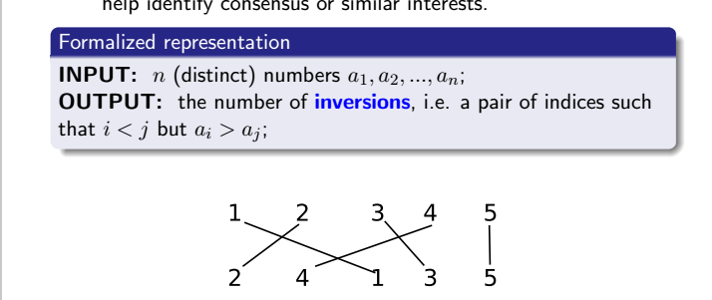

图中2和1，4和1，4和3即为3对逆序数对(即图中交叉的个数)。

应用：基因序列的比较、求2个数列的相似度(书上11、12页有详细说明)

这里，我们也采用分治思想：

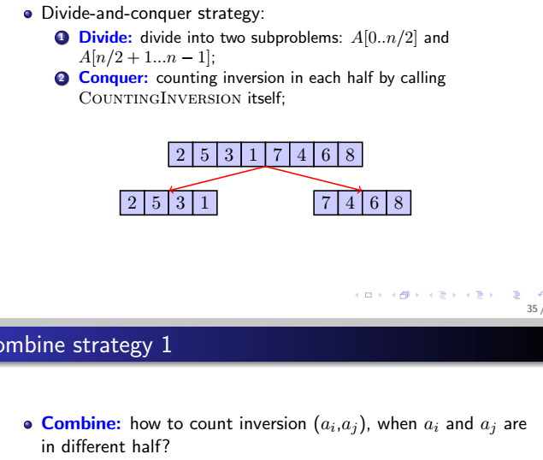

分完之后递归调用计算各一半的逆序数，在合并的时候，我们采用归并排序，计算左右两边的逆序数对。

代码实现：

代码中有“将按行读入的字符串转化成int型数据”的操作代码。

1. 快速排序

代码实现：<https://github.com/JoaQiong/Internal-Sort/blob/master/交换排序/quickSort2.cpp>

1. 乘法问题（）

网上博客：<http://blog.csdn.net/zhongweijian/article/details/4517251>

<https://segmentfault.com/q/1010000004498972>

<http://blog.csdn.net/u012577528/article/details/45078763>

1. 矩阵乘法问题

网上资源：<http://www.mamicode.com/info-detail-673908.html>

1. 最近点对问题

代码实现：

<https://github.com/JoaQiong/Algorithm/blob/master/ClosestPair.cpp>